附件
104年度臺南市後壁區菁寮國小永續校園局部改造工程執行成果
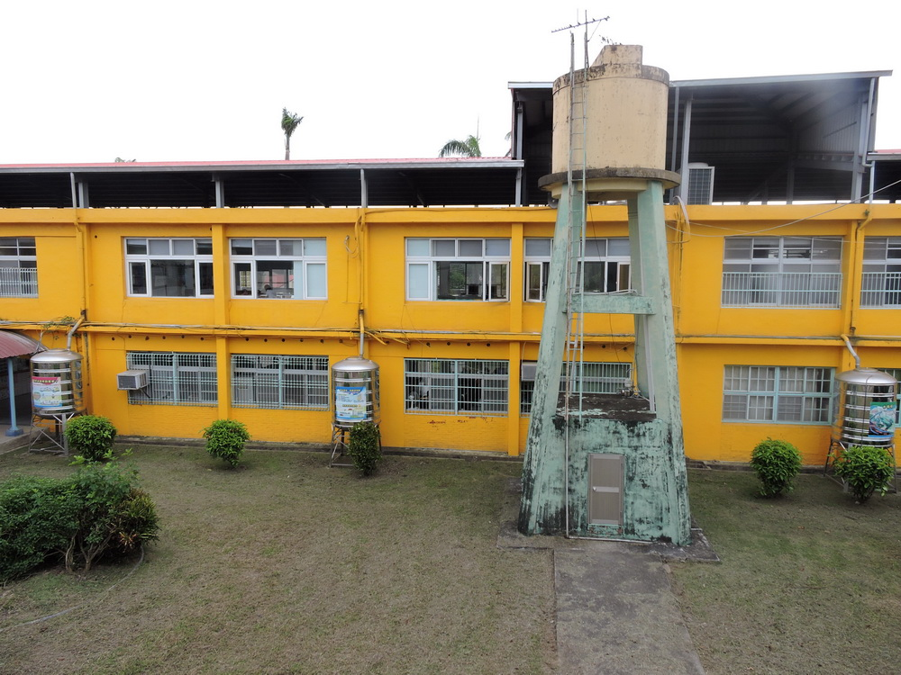 | 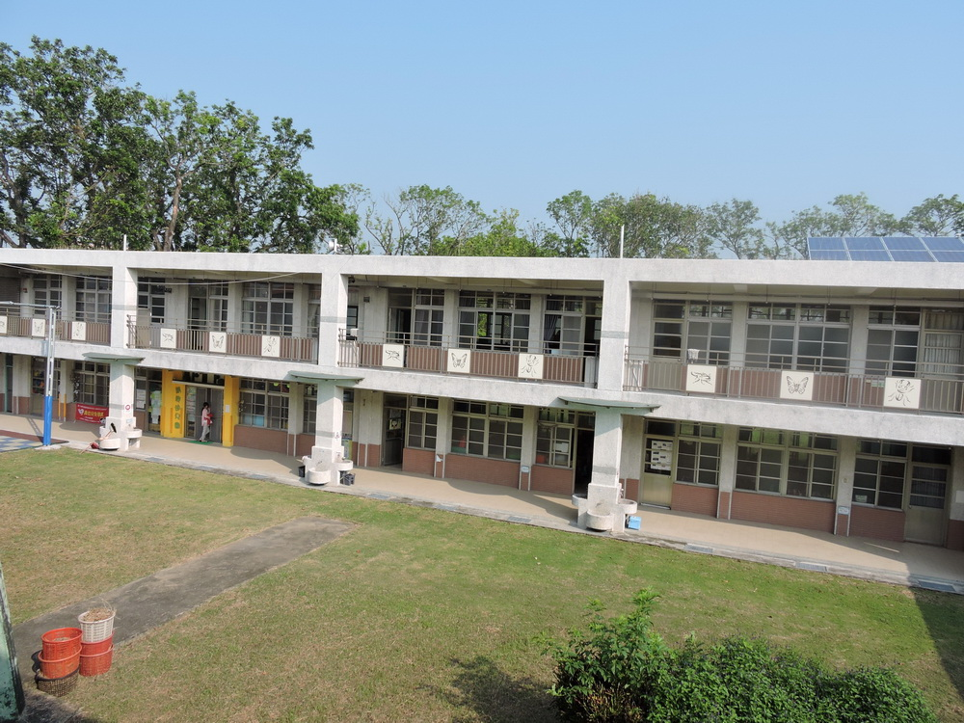
說明：施工前 | 說明：施工前
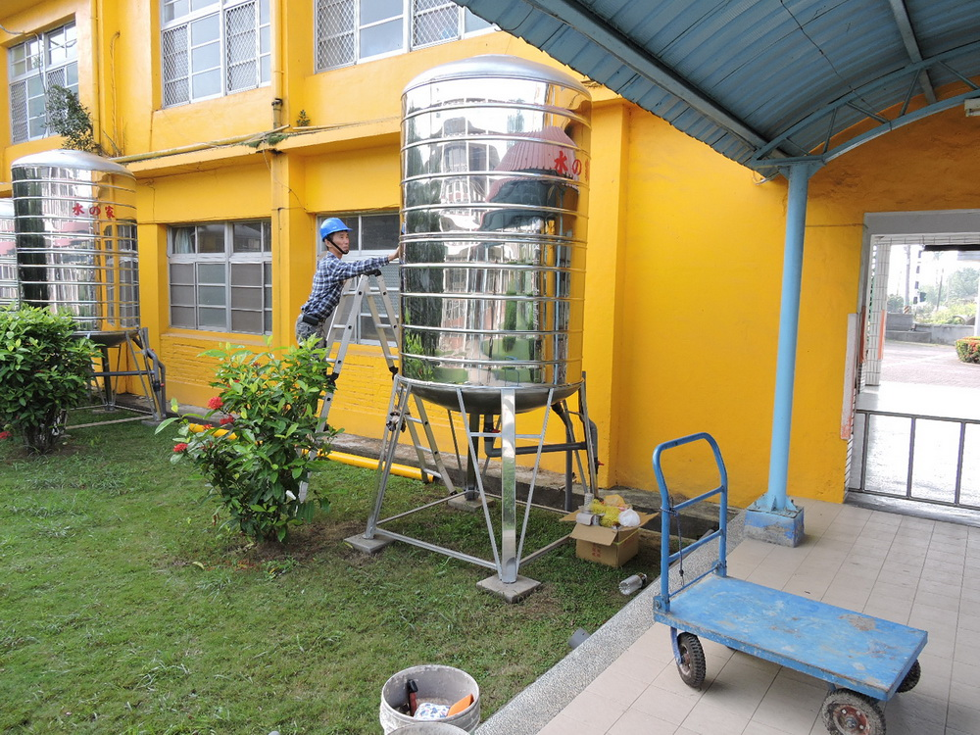 | 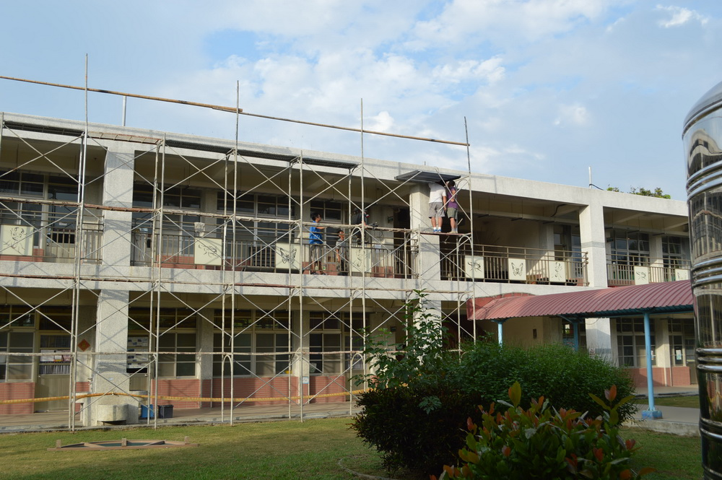
說明：施工中 | 說明：施工中
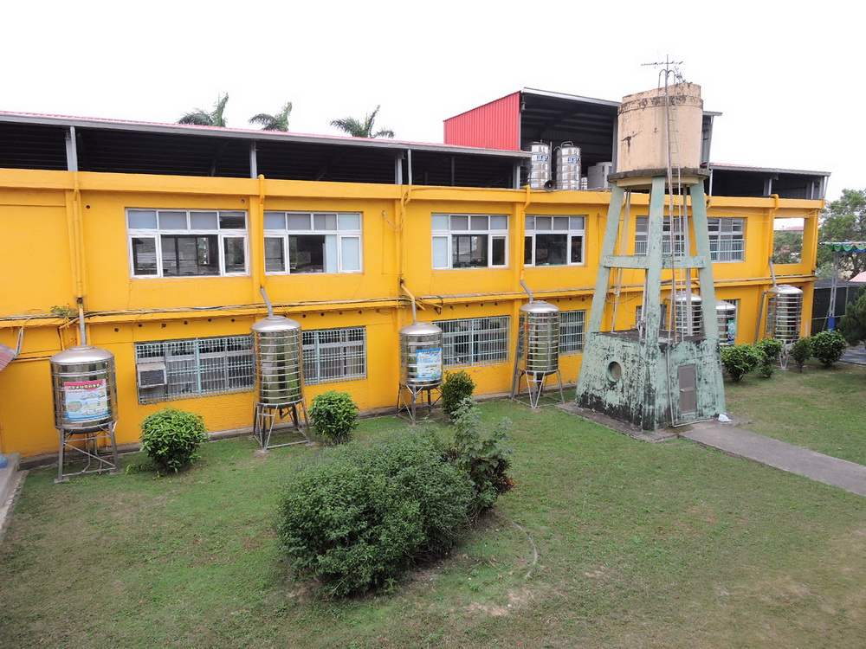 | 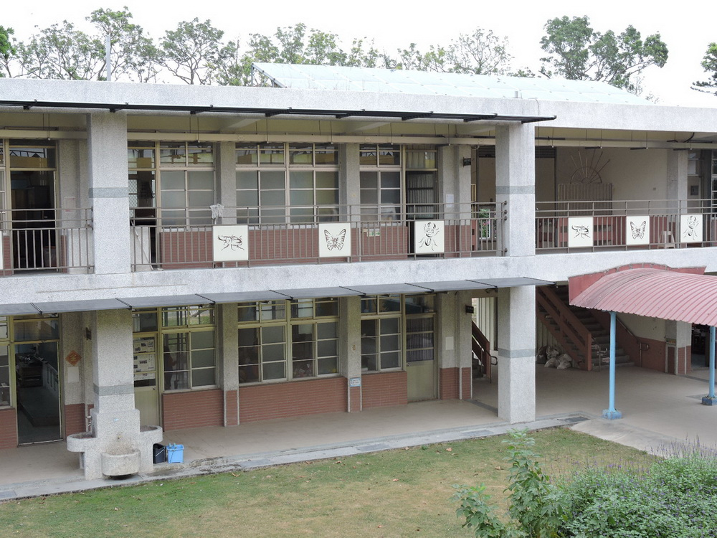
說明：施工後 | 說明：施工後
備註：執行成果情形表格如不敷使用請自行調整繕打。

